Міністерство освіти і науки України
Львівський національний університет імені Івана Франка
Факультет електроніки та комп’ютерних технологій

Звіт
Про виконання лабораторної роботи №4
«Використання класів та методу поліморфізму»

Виконала:
Студентка групи ФЕП-11
Матла Діана Ярославівна

Перевірив:
Ассистент Левуш Павло Назарович

Львів 2026

Мета: Метою роботи є вивчення принципів об’єктно-орієнтованого програмування мовою C++, зокрема реалізації інкапсуляції, успадкування, поліморфізму, перевизначення та перевантаження методів шляхом створення ієрархії класів для моделювання системи ігрових персонажів.

Хід роботи
Файли та готовий код було відправлено на github за посиланням:
https://github.com/Diana-Matla/OOP/tree/main/lab1

Опис концепції програми
У даній роботі реалізовано ієрархію класів для моделювання системи ігрових персонажів із використанням принципів об’єктно-орієнтованого програмування. Основою системи є базовий клас Character, який містить спільні характеристики для всіх персонажів: ім’я, рівень, кількість здоров’я та силу атаки. Також базовий клас містить методи для отримання пошкоджень, виводу інформації та виконання атаки.
Від базового класу успадковуються похідні класи Warrior та Mage, які реалізують спеціалізовану поведінку персонажів. Клас Warrior описує фізичного бійця, який атакує мечем, а клас Mage — магічного персонажа, що використовує заклинання.
Для демонстрації глибшої ієрархії класів від класу Mage додатково успадковуються класи FireMage та IceMage, які реалізують різні типи магічних атак. Кожен із класів перевизначає метод performAttack(), демонструючи поліморфізм та різну поведінку об’єктів одного базового типу.

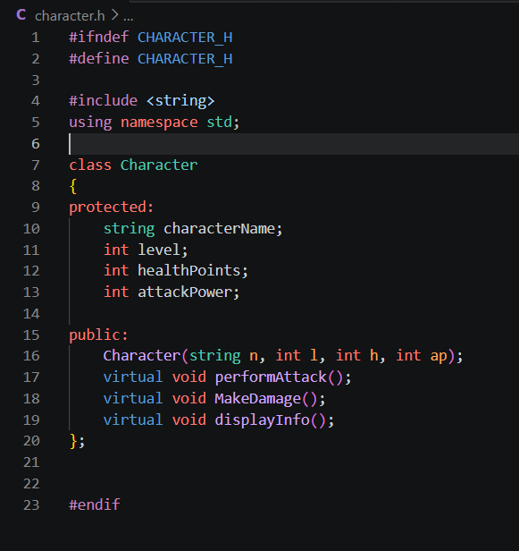
Базовий клас, character.h
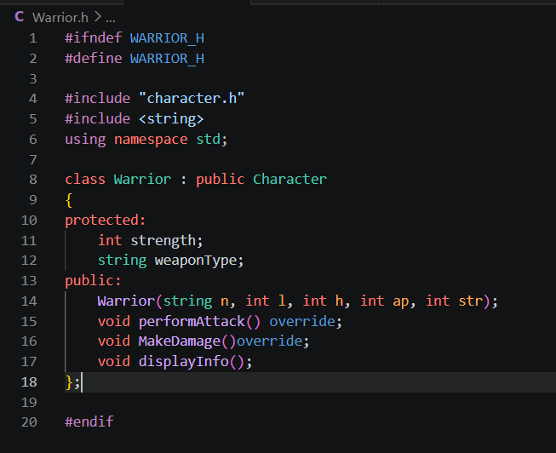
Похідний від нього, Warrior.h
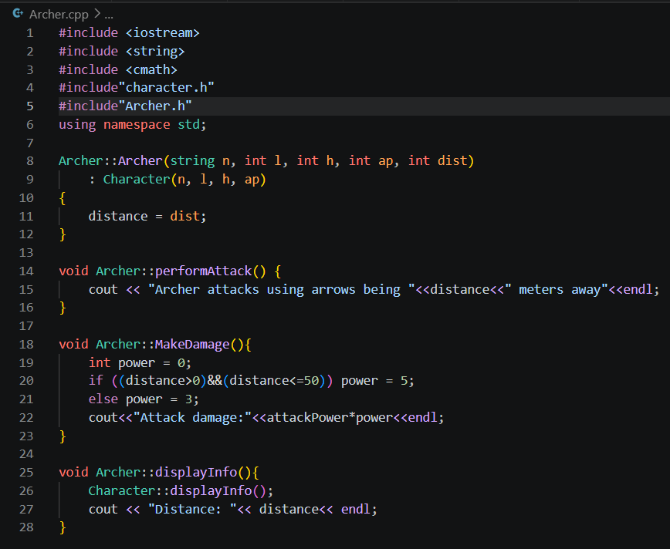
Похідний від нього, archer.h
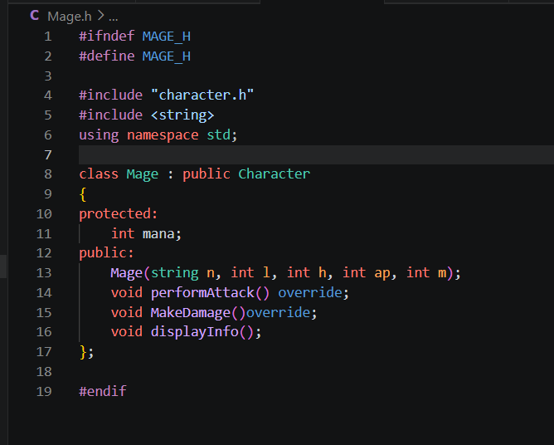
Похідний від нього, mage.h

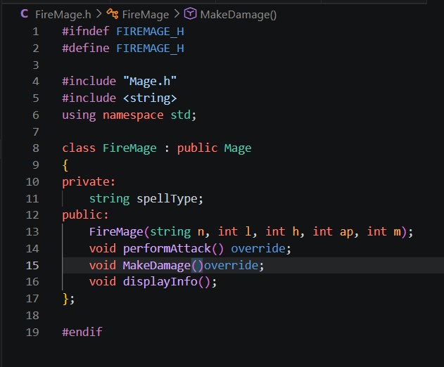
Похідний від mage, firemage.h
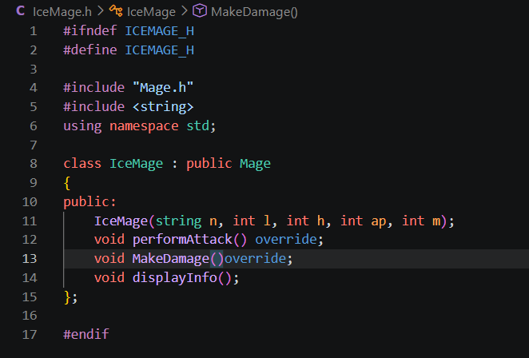
Похідний від mage, icemage.h

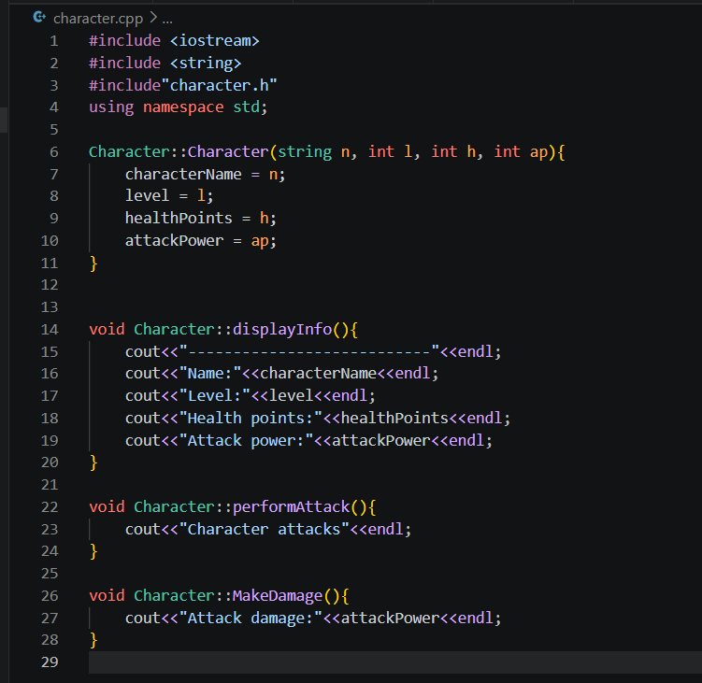
Character.cpp
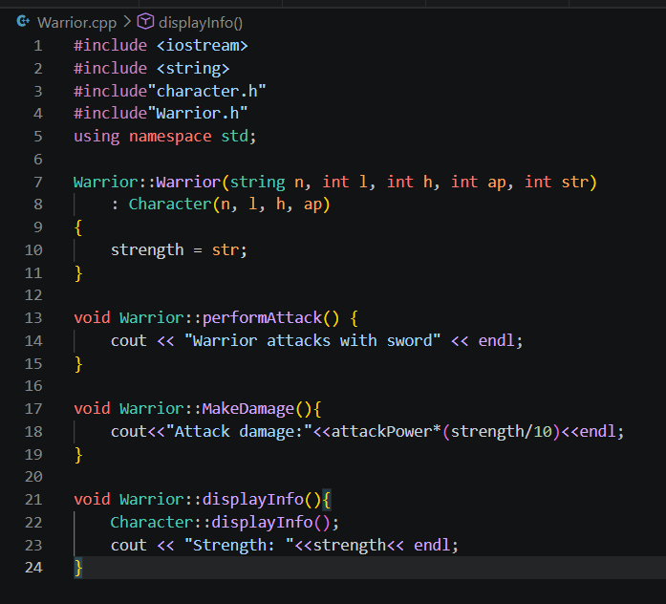
Warrior.cpp
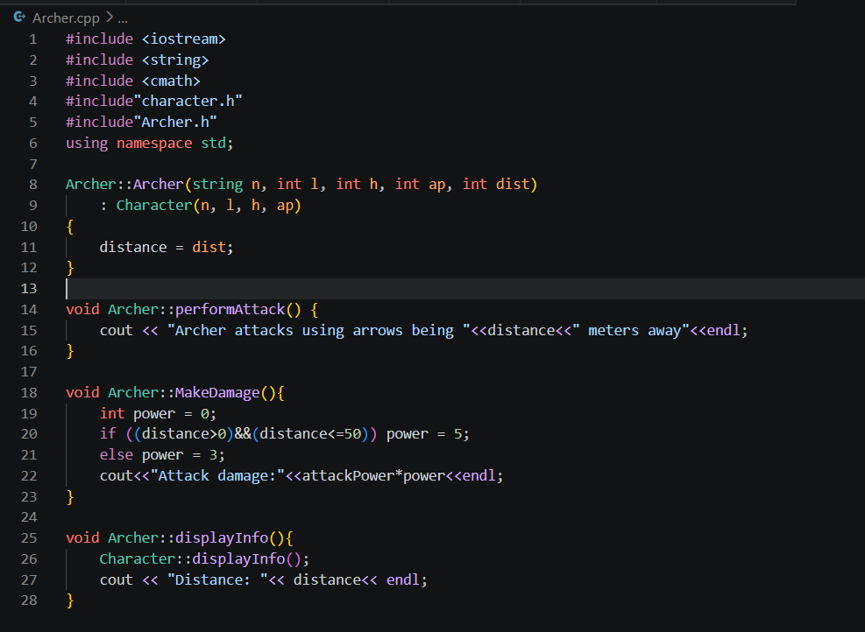
Archer.cpp
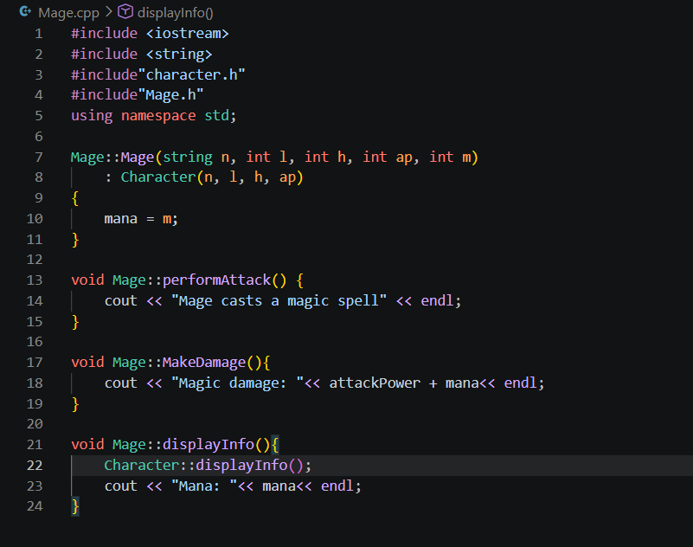
Mage.cpp
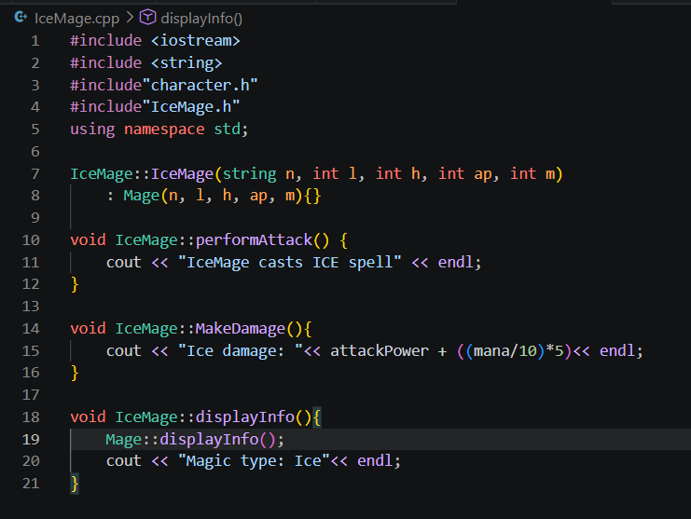
Icemage.cpp
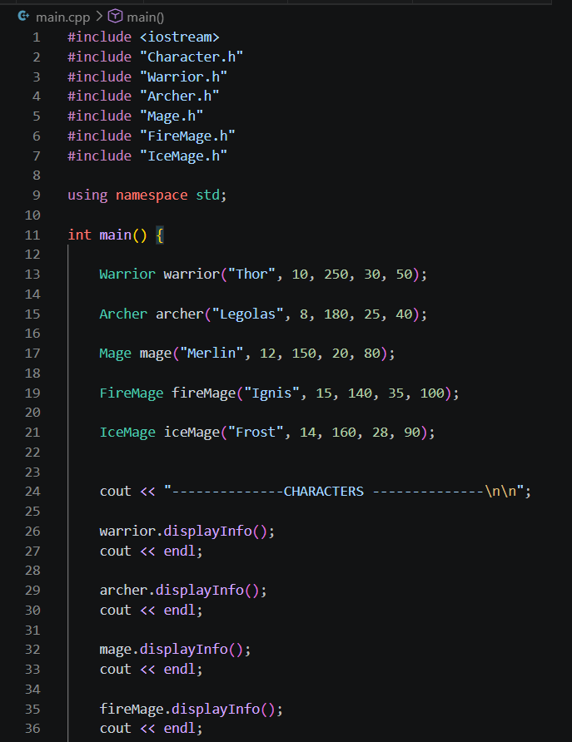
Main.cpp

Вивід з терміналу
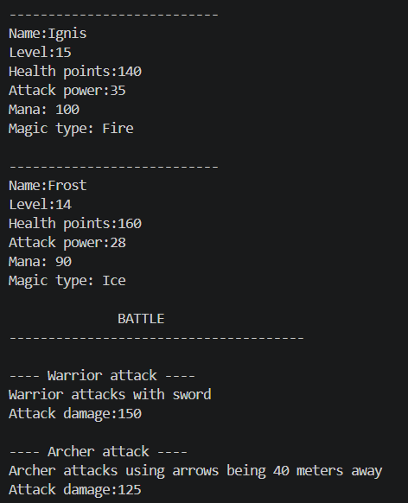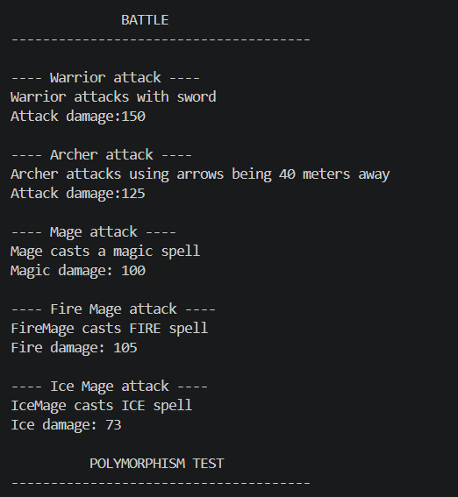
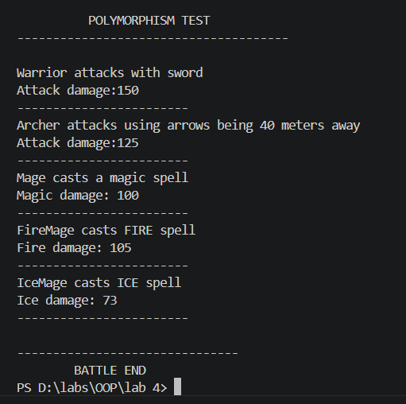

Висновок:
У ході виконання лабораторної роботи було створено ієрархію класів для моделювання ігрових персонажів із використанням механізмів об’єктно-орієнтованого програмування. Було реалізовано базовий клас Character та похідні класи Warrior, Mage, FireMage і IceMage. У роботі використано успадкування, поліморфізм, перевизначення та перевантаження методів. Створена система дозволяє демонструвати різну поведінку об’єктів через спільний інтерфейс базового класу, що підтверджує ефективність використання принципів ООП при розробці програмних систем.

